编号：

哈尔滨工业大学(威海)
大一年度项目立项报告

项目名称： 三轮便携压感电动滑板
项目负责人： 吴云天 学号： 150120207
联系电话：17862707116 电子邮箱：wuyuntianhit@sina.com
院系及专业： 汽车工程学院 车辆工程专业

指导教师： 马琮淦 职称： 副教授、硕导
联系电话： 17862722800 电子邮箱： maconggan@163.com
院系及专业： 汽车工程学院 车辆工程专业

哈尔滨工业大学教务处制表
填表日期： 年 月 日

一、项目团队成员（包括项目负责人、按顺序）
姓名 | 性别 | 所在院 | 学号 | 身份证号 | 本人签字
吴云天 | 男 | 汽车工程学院 | 150120207 | 622901199608130510
钟泽滨 | 男 | 汽车工程学院 | 150120412 | 230107199610311011
王亚丽 | 女 | 汽车工程学院 | 150120301 | 34012319961008562X
殷悦 | 男 | 汽车工程学院 | 150120526 | 612522199611270037

二、指导教师意见

签 名：
年 月 日

三、项目专家组意见

批准经费： 元 组长签名： （ 学部盖章 ）

年 月 日

四、立项报告（字数在2000字以上）
（一）立项背景（研究现状、趋势、研究意义等）
（二）项目研究内容及实施方案
（三）进度安排
（四）中期及结题预期目标（即中期检查和结题验收时考核的依据）
（五）经费使用计划
（六）主要参考文献（参考文献书写顺序：序号 作者.文章名.学术刊物名.年，卷（期）：引用起止页.）
（一）立项背景
1.1. 研究现状
电动滑板在上世纪90年代初就有了，但它们总是要求使用者同时持配额外的控制组件，如手持油门，人们总是找不到传统板面的快感。直到2012年，Boosted Board电动滑板公司推出了世界上第一款真正意义上的电动滑板——ZBoard（如图1-1）。ZBoard采用了电力传感系统和重力感应系统，引擎功率为400W，通过双电机后轮驱动，最高时速可达27km/h，单次行驶的总路程为16km，在2012年市场价为￥5355，但是由于板面整体负重太大，轮胎过大等问题，Boosted Board通过长时间优化，在2013年推出了新款电动滑板Boosted Board（如图1-2）。该滑板通过电池与电机的分离，成功实现了马达和电池的微型化装配，该滑板引擎总功率高达2000W，最高时速为35.2km/h，一次充电可行驶9.6km，板总质量仅有6.8kg，目前售价为￥12500。
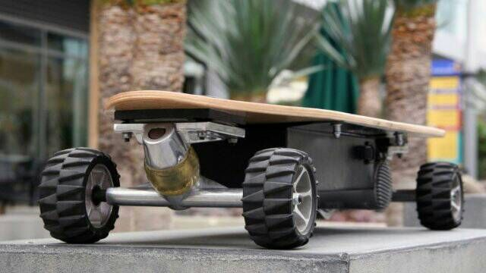

图1-1 ZBoard电动滑板
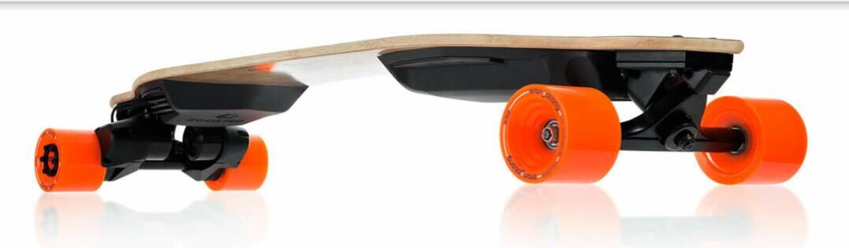

图1-2 Boosted电动滑板

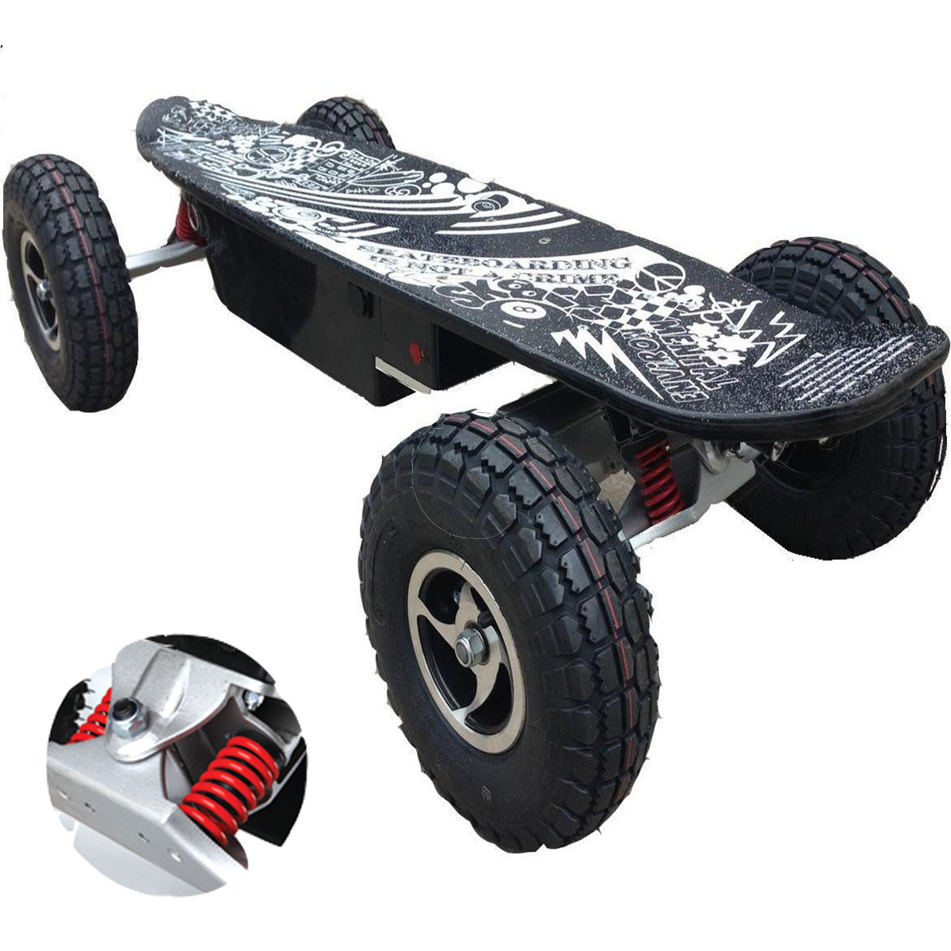
在国内市场，生产电动滑板的厂家主要有以下几家：“浙江跃马”、“锐帝”和“C派”。跃马生产的无线越野遥控电动滑板车（如图1-3），驱动功率为800W，最大时速为35km/h，最大装载量达120kg，净重32-35kg，市场售价￥1950。锐帝生产的R5公路便携板（如图1-4），板面材料选择竹木加枫木，最大功率500W，最大速度28km/h，最大装载量130kg，滑板净重8.5kg，市场售价为￥1899。C派生产的运动无线遥控感应回轮电动滑板车（如图1-5），最大功率为500W，续航里程20km，最大速度达20km/h，最大装载量65kg，净重12kg，市场售价为￥2888。总体来看，国内电动滑板在整车质量、功率、爬坡度等方面较国外有较大的差距，而国外电动滑板的价格又远高于国内。
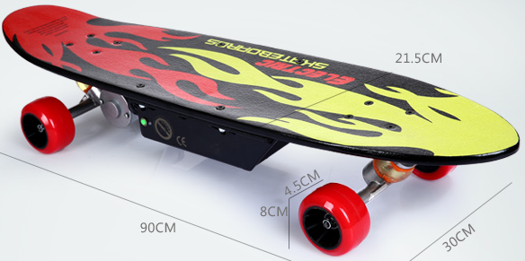

图1-3 跃马电动滑板图 1-4 C派电动滑板
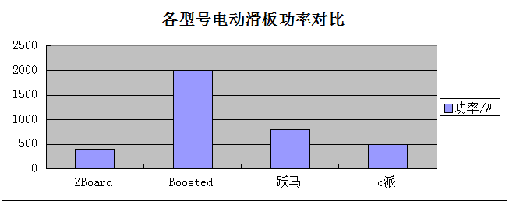

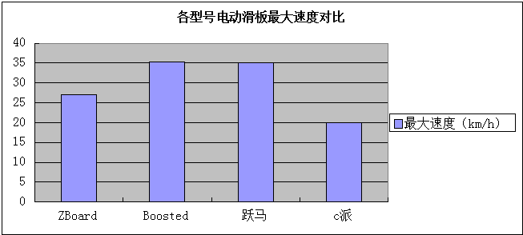

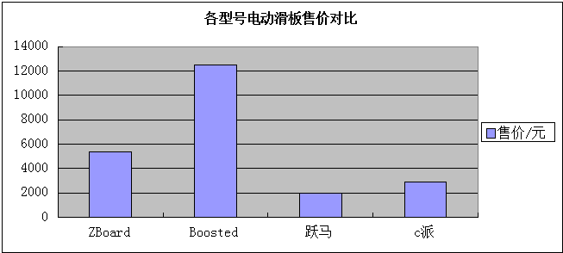

1.2. 趋势
（1） 防水电机及主板的研发：针对复杂的道路状况，有时用户会在雨天使用电动滑板，为了满足用户的个性化使用需求，防水电机及主板的研发便是必然的趋势[1]。
（2） 大容量、小内阻电池的研发：电池的性能很大程度影响了任何电子产品的性能及用户体验，大容量电池的研发能保证电动滑板的续航能力，小内阻电池的研发能保证在相同输出电压的情况下提高输出功率，进而提高滑板的极速和最大爬坡能力[2]。
（3） 安全保护装置的研发：不同于电动汽车或电动自行车，电动滑板的使用者是直接站立在板上进行操作，因此安全保护装置便显得格外重要，过载，超速提醒，高速过弯保护，紧急刹车都是目前研发的重点[3]。
（4） 防滑减震系统的研发：防滑减震系统事关用户的使用体验，减震能提高用户使用的舒适性而防滑则是为了满足用户在雨雪路面的使用需求[4]。
（5） 爬坡能力的提升：用户使用滑板时难免会遇到上坡路段，因此滑板的最大爬坡度直接体现了其性能的优劣，而长时间的爬坡造成的过载会对电机及电池产生极大的损害，如何避免这些损害也是目前研发的重点[5]。
1.3. 研究意义
从交通工具的使用来说，汽车是应用最为普及的一种，但随着汽车数量的增多许多问题也接踵而至，资源短缺问题、环境污染问题、交通拥堵问题等等。这让人们的目光投向了另一种在短途运行上足以取代汽车的新型代步工具——电动滑板车。相对于汽车来说，电动滑板质轻、便携，解决了停车难的问题，这意味着人们可以很轻松的将代步工具带入办公室等工作场所甚至是公交车飞机等交通工具上。另外，从命名上我们就可以看出它是一种电驱动装置，无污染且动力清洁，解决了我国日益严重的水资源、空气污染及石油短缺问题。对于个人所耗费的成本来说电动滑板更是民众的优先之选，相对于一台汽车的造价来说一款电动滑板车的成本要低的太多，所以电动滑板会更符合民众的购买力。综上，随着电动滑板得普及 它无疑会改变交通运输的世界，颠覆人们对交通工具的认识。

（二）项目研究内容及实施方案
2.1. 项目研究内容
通过大量调研以及对国内外现有产品的分析我们发现国内产品有些方面仍然与国外电驱动滑板存在差距。例如：产自德国的DASTE电动滑板功率达到1200W，净重5.98kg，续航里程30km，采用控制器遥控行进，而与之相较的同类型广东锐帝电动滑板的功率仅有500W，净重却有8.5kg，续航里程13km，采用控制器遥控。很明显可以发现，国产产品在功率，滑板轻量化，电池续航方面有很大差距。所以我们此次项目要通过大胆新颖的设计，对滑板的驱动控制方式，整板的灵活程度，转弯性能及轻量化等方面做出优化与改进，从而减少国内外电动滑板上的差距，制作出一款属于我们自己的国产电动滑板车。
对于此次项目的设计思路包括以下几个方面：首先，我们将设计一款将压力（重力）信号转化为电信号的压力传感器，从而实现用压力传感器代替传统的遥控器来控制滑板；其次，我们将设计出一款与后轮高度相等的活力板型前轮，在保证板面水平的同时实现滑板的小半径转弯；最后，我们将在板面的形状，电机和电池在板面的分布以及板面材料的选取方面做出设计与优化从而实现整体滑板的美观和轻量化。
2.2. 实施方案
（1） 采用3轮结构代替4轮，前轮的转向轮采用活力板轮，后轮采用双轮驱动，实现灵活转向
（2） 利用压力传感器控制电路实现通过人体重心的改变控制滑板行进
（3） 利用碳纤维板代替金属制成滑板板面，使板面既具有强度又能实现轻量化

（三）进度安排
2015年
11月 | 第一周 | 查阅参考资料 | 12月 | 第一周 | 电路知识学习
11月 | 第二周 | 查阅参考资料 | 12月 | 第二周 | 电路知识学习
11月 | 第三周 | 滑板外观设计，制图 | 12月 | 第三周 | 电路知识学习
11月 | 第四周 | 滑板外观设计，制图 | 12月 | 第四周 | 电路设计
2016年
1月 | 第一周 | 电路设计 | 2月 | 第一周 | 无
1月 | 第二周 | 无 | 2月 | 第二周 | 无
1月 | 第三周 | 无 | 2月 | 第三周 | 无
1月 | 第四周 | 无 | 2月 | 第四周 | 无
3月 | 第一周 | 采购零件 | 4月 | 第一周 | 制作压感电路
3月 | 第二周 | 制成试验滑板（不含压感） | 4月 | 第二周 | 制作压感电路
3月 | 第三周 | 制成试验滑板（不含压感） | 4月 | 第三周 | 整板组装
3月 | 第四周 | 制作压感电路 | 4月 | 第四周 | 整板组装
5月 | 第一周 | 优化细节 | 6月 | 第一周 | 准备结题答辩
5月 | 第二周 | 产品调试 | 6月 | 第二周 | 准备结题答辩
5月 | 第三周 | 产品调试 | 6月 | 第三周 | 准备结题答辩
5月 | 第四周 | 问题改进 | 6月 | 第四周 | 准备结题答辩

（四）中期及结题预期目标
4.1 中期目标：完成集成电路，工程力学等预备知识的学习，做到能看懂简单的控制电路电路图，能够独立设计出简单的控制电路；完成满足工程力学，能达到我们的预期效果的整体版面的工程图纸以及零部件组装的工程图纸的绘制，使采购的零部件能完美的配合并组装到一起；组装出只含驱动装置不含控制电路的电动滑板车实验车型，测试我们的灵活转向想法的可行性与滑板行进的稳定性。
4.2 结题目标：制作出一款有重力感应来驱动整板行进和刹车的滑板，同时该滑板要实现后轮的双轮驱动以及前轮的自由转动从而能够进行小半径转弯，最终滑板要在达成轻量化的基础之上实现整体的美观。

（五）经费使用计划
项目 | 参数 | 数量/件 | 单价/元 | 总价/元 | 项目 | 参数 | 数量/件 | 单价/元 | 总价/元
版面 | 碳纤维板 | 2 | 150 | 300 | 电压检测电路 | 电路板用电压检测电路 | 1 | 15 | 15
桥 | 电动滑板单电机用桥 | 1 | 200 | 200 | 充电电路 | 36V锂电池充电器 | 1 | 80 | 80
前轮 | PV轮 | 2 | 20 | 40 | 无刷电机 | 滑板用无刷电机 | 1 | 335 | 335
后轮 | 低噪音弹性轮 | 2 | 45 | 90 | 差速器 | 滑板用差速器 | 1 | 500 | 500
轴承 | 滑板用轴承 | 7 | 20 | 170 | 皮带 | 滑板用传动皮带 | 2 | 10 | 20
砂纸 | 滑板用砂纸 | 1 | 20 | 20 | 电机支架 | 标准电机支架 | 1 | 60 | 60
电池 | 18650电池组 | 30 | 20 | 600 | 保护盖 | 马达电机保护盖 | 1 | 60 | 60
主电路 | 滑板控制集成电路 | 1 | 200 | 200 | 美工 |  |  | 30 | 30
压力传感器 | 称重型压力传感器 | 2 | 100 | 200 | 工具书籍 |  |  | 50 | 50
前轮架 | 活力板用轮架 | 2 | 15 | 30 | 总计 |  |  |  | 2940

（六）主要参考文献
[1]单志友.一种塑封交流电机防水装置的设计[J].宁夏工程技术，2015，14(2)：119-121
[2]张洪斌、曾乐才、廖文俊、杨霖霖.锂电池产业概况及其在储能中的应用[J].装备机械.2012，1：38-44
[3]行业标准-商品检验(CSIC-SN).进出口电动滑板车检验规程[S].2004-06-01
[4]路海燕.带减震的遥控电动滑板车[P].中国.A63C17/00;A63C17/26.2012-05-09
[5]陈家新.电动滑板车控制原理及设计中若干问题的研究[J].电机电器技术.2001，5：38-42

